Activităţile economice : Agricultura, Industria, Serviciile
Europa are o economie dezvoltată. Ea se bazează pe toate ramurile de activitate : agricultură, industrie, transporturi, comerţ, turism.
Până în sec.al XIX-lea economia Europei se baza mai mult pe agricultură. Treptat industria a devenit de bază. Acum în ţările europene predomină sectorul serviciilor.
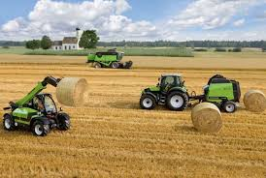
Agricultura Europei – se caracterizează prin tehnologizare şi productivitate ridicată. Omul este înlocuit din ce în ce mai mult cu maşini agricole. Agricultura este influenţată de climă.
În Europa Mediteraneană se cultivă citrice, măslin, viţă de vie etc.
În Europa de Vest se cultivă cartoful, sfecla de zahăr, grâul şi orzul etc.
În Europa Estică se cultivă mai mult cereale şi floarea soarelui etc.
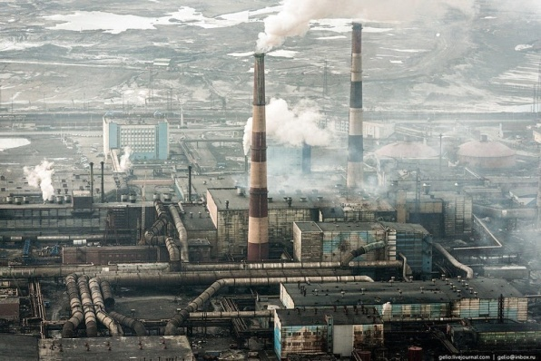
Industria Europei – În Europa a apărut prima dată industria. Marile regiuni industriale sunt legate de industria extractivă. Dezvoltarea transporturilor a dus la importul de materii prime necesare procesului de producţie. S-au creat două zone :
- Zona estică cu resurse din Europa de Est
- Zona Vestică , de prelucrare din Europa de Vest
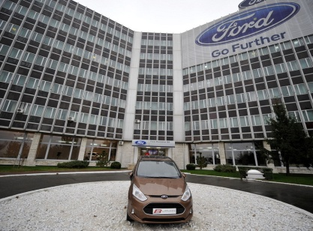
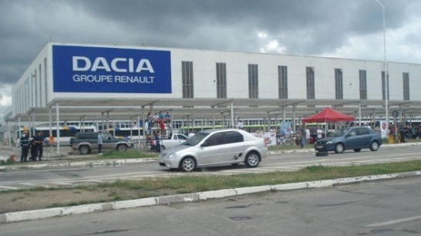
Cea mai importantă ramură industrilă a Europei este industria constructoare de maşini. Cea mai mare producătoare de automobile din Europa este Germania. Urmează Franţa, Spania şi Italia. Şi Romania are două fabrici de construcţie a automobilelor : Dacia de la Mioveni şi Ford de la Craiova
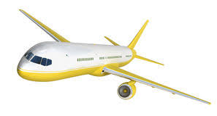
Serviciile Europei – reprezintă 70 % din economia Europei. Cele mai importante activităţi de servicii sunt Transporturile. Transporturile sunt orientate de la est la vest şi de la nord la sud dinspre zonele cu materii prime spre zonele de prelucrare.
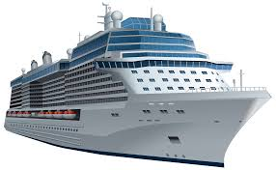
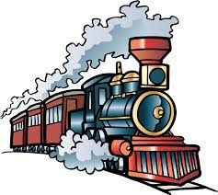
Transporturile sunt :
- Feroviare
- Rutiere
- Fluviale
- Aeriene
Transporturile sunt mai dezvoltate în Europa de Vest.
Turismul Europei – a înregistrat mari creşteri în ultima vreme. Turismul este diversificat.
Există mai multe tipuri de turism :
- Cultural – specific marilor oraşe
- Litoral – care se practică la Mările Mediterană, Neagră şi acolo unde este cald la ţărmul Oceanului Atlantic.
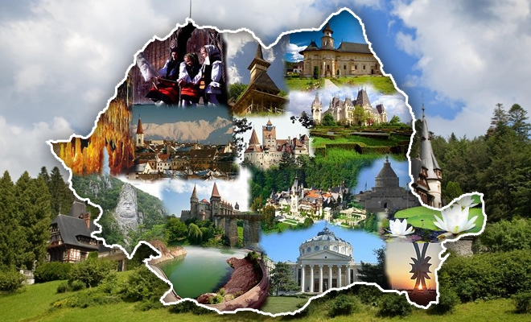
- Montan – cu sporturi de iarnă şi drumeţii
- Agroturism – practicat în ţări cu sate tradiţionale , peisaje deosebite şi oameni primitori.
Romania are un turism în curs de dezvoltare .

